Психологические особенности речи у детей при олигофрении

Содержание

Введение 3
Глава 1. Теоретические аспекты изучения психологических
особенностей речи у детей при олигофрении
1.1. Особенности развития детей с олигофренией в младших классах
коррекционной школы 5
1.2. Особенности развития речи у детей при олигофрении 12
Глава 2. Эмпирическое изучение психологических особенностей
речи у детей при олигофрении
2.1. Организация и методы исследования 19
2.2. Анализ результатов исследования 25
Заключение 32
Литература 34
Приложения 37

Введение

Современное научное знание демонстрирует возрастающий интерес к проблеме речевого развития детей с диагнозом «олигофрения». Этот интерес отражается в научных исследованиях, где данная проблема занимает центральное положение и анализируется в психологических, а также во многих других аспектах.
Становление речи и познавательной сферы, с которой тесно связано формирование личности – сложный и длительный процесс, характеризующий психическое развитие. Оно протекает под непосредственным воздействием со стороны окружающих, в первую очередь взрослых, воспитывающих ребенка. Без знания особенностей речевого развития детей при олигофрении, трудно верно реагировать на их поступки, выбирать соответствующие порицание или поощрение, целенаправленно руководить воспитанием. Все это определяет социальную значимость изучения данной работы.
Изучение особенностей речи у детей при олигофрении в общей и коррекционной педагогике является предметом большого количества исследований (А.Р. Лурия, М.Ф. Гнездилов, Г. М. Дульнев, М. П. Кононова, В. Г. Петрова и др.). Однако все эти работы рассматривают данный вопрос в рамках общих исследований данной проблемы. Психологические особенности речи у детей младших классов специальной коррекционной школы практически не изучается. Данный факт определяет научную значимость нашей работы.
Практическая значимость обусловлена тем, что результаты данной работы могут быть использованы в своей работе воспитателями, учителями и другими специалистами, занимающимися развитием ребенка с проблемами умственного развития.
Исходя из всего вышеизложенного, мы можем сформулировать проблему настоящего исследования. На современном этапе развития психолого-педагогической мысли констатируется важность изучения психологических особенностей речи в развитии детей с олигофренией. Однако изучение проблемы развития психологической стороны речи у детей этой группы в младшем школьном возрасте изучено в современной литературе явно не достаточно.
Цель исследования – изучение психологических особенностей речи у детей при олигофрении.
Объект исследования – речевое развитие младших школьников с диагнозом «олигофрения».
Предмет исследования – психологические характеристики речевого развития младших школьников при олигофрении.
Гипотезы исследования: у детей младшего школьного возраста с диагнозом «олигофрения» психологическая сторона речи сформирована хуже, чем у их сверстников с нормальным развитием.
Задачи исследования:
1. Рассмотреть основные понятия исследования.
2. Теоретически обосновать проблему изучения психологических особенностей речи у детей при олигофрении.
3. Эмпирически изучить психологические особенности речи у детей при олигофрении.
Эмпирическая выборка исследования. В эмпирическом исследовании приняли участи дети младшего школьного возраста с той или иной степенью выраженности умственной отсталостью в количестве 20 человек (11 мальчиков и 9 девочек). У 15 человек был поставлен диагноз – дебильность, у 3 ребят – деменция и у 2 детей – имбецильность. Возраст опрашиваемых нами детей 8-9 лет.
Методы исследования: эксперимент, беседа, наблюдение, методы обработки данных, интерпретационные методы, теоретический анализ литературы.

Глава 1. Теоретические аспекты изучения психологических особенностей речи у детей при олигофрении
1.1. Особенности развития детей с олигофренией в младших классах коррекционной школы

Умственно отсталые — это дети, у которых в результате органических поражений головного мозга наблюдается нарушение нормального развития психических, особенно высших познавательных, процессов (активного восприятия, произвольной памяти словесно-логического мышления, речи и др.).
Умственная отсталость – стойкое нарушение познавательной деятельности, вследствие органического поражения коры головного мозга. Данное понятие объединяет многочисленные и разнообразные формы патологии, характеризующиеся недоразвитием когнитивной сферы, высших психических процессов, различающиеся по этиологии, локализации, патогенезу, клиническим проявлениям, времени возникновения и особенностям течения [5].
В отечественной психиатрии выделяют 3 группы этиологических (указывающих причину) факторов умственной отсталости [9].
Первая группа — неполноценность генеративных клеток родителей, наследственные заболевания родителей, патология эмбриогенеза.
Вторая группа — патология внутриутробного развития (воздействия инфекций, интоксикаций, травм).
Третья группа — родовая травма и постнатальные поражения центральной нервной системы.
Для установления правильного диагноза необходимо учитывать соотношение трех групп симптомов: дизонтогенетических синдромов (связанных с дисфункцией созревания ЦНС), энцефалопатических синдромов (связанных с повреждением ЦНС) той или иной локализации, включая и минимальные дисфункции, и синдромов, отражающих вторичные защитные механизмы организма.
Выделяются 3 диагностических критерия умственной отсталости: клинический (наличие органического поражения головного мозга); психологический (стойкое нарушение познавательной деятельности); педагогический (низкая обучаемость).
Умственно отсталые дети неоднородны по клинике заболевания. Выделяют детей-олигофренов (если поражение имело место до 2-3 лет) и дементных детей (если поражение – на более поздних стадиях развития).
Олигофрения (от греч. Olygos-немного, мало; phren-ум) – это стойкое, необратимое, непрогредиентное нарушение познавательной деятельности, вследствие органического поражения коры головного мозга от момента зачатия до 2-3-х лет. Термин введен в 1915 г. немецким психиатром Крепелином Э [12].
Дети-олигофрены действительно составляют основную часть учащихся вспомогательных школ. Однако олигофрения не является названием какой-либо определенной болезни. Олигофрения - это клинически разнородная группа. Это название состояния, возникающего после различных видов поражения центральной нервной системы ребенка в период до развития его речи, т. е. примерно до года-двух лет жизни. К числу таких поражений относятся наследственные и внутриутробные повреждения зародыша, природовые травмы и асфиксии, а также другие заболевания, влияющие на центральную нервную систему ребенка примерно до двухлетнего возраста.
При всем разнообразии причин, вызывающих олигофрению, для нее характерны следующие общие признаки: ранний срок поражения центральной нервной системы и последующее прекращение заболевания. При олигофрении психическое развитие ребенка происходит на неполноценной, дефектной основе, но длительного течения заболевания нервной системы у ребенка нет и он практически здоров. Особенности психического развития детей-олигофренов в значительной мере сходны, так как их мозг оказывается пораженным до начала развития речи. Различия в нарушении психики, обусловленные разным характером заболевания, как бы перекрываются сходными условиями психического развития. Поэтому дети-олигофрены, несмотря на различия в этиологии заболевания, представляют в известной мере однотипную с психологической точки зрения группу [2].
Анализ литературы показывает, что разные исследователи выдвигали свои гипотезы относительно «ведущего синдрома» или основного нарушения при олигофрении. Так, например, Курт Левин считал таким синдромом особенности аффективно-волевой сферы. Большинство современных исследователей утверждает, что основным синдромом, или основным дефектом, наблюдающимся при олигофрении, является трудность обобщения и отвлечения (М. С. Певзнер) или слабость регулирующей роли речи (А. Р. Лурия) [2,13,17].
Действительно, при олигофрении часто обнаруживается и трудность обобщения, и незрелость эмоционально-волевой сферы, и запоздалое плохое развитие речи, и слабость ее регулирующей функции. Но если попытаться все же, руководствуясь современными данными, найти центральные определяющие дефекты, то такими представляются два:
- во-первых, отмеченный Г. Е. Сухаревой, дефицит любознательности, потребности в новых впечатлениях, познавательных интересов, слабость ориентировочной деятельности [25];
- во-вторых, замедленная затрудненная восприимчивость к новому, плохая обучаемость. К этому с годами, естественно, присоединяется бедность кругозора, малый запас представлений, конкретность и поверхностность мышления, то есть слабость обобщений, незрелость эмоционально-волевой сферы.
При олигофрении, нарушается высшая нервная деятельность, особенно подвижность нервных процессов, ослаблено активное внутреннее торможение. Часто наблюдается нарушение равновесия между процессами возбуждения и торможения (с преобладанием одного из них), что приводит к инертности временных связей, возникающих в коре головного мозга, затрудняет выработку новых. Эта физиологическая особенность является основой косности мышления детей-олигофренов. Для них характерно отсутствие нарастания интеллектуального дефекта, тотальное недоразвитие всех нервно-психических функций с преимущественной недостаточностью абстрактных форм мышления. Интеллектуальный дефект может сочетаться с нарушениями восприятия, внимания, памяти, речи, эмоциональной сферы, моторики.
Отличительной особенностью детей-олигофренов является неспособность переносить усвоенный в ходе обучения способ действия в новые условия без посторонней помощи. Недостаточно развита способность к установлению и пониманию временных, пространственных и причинно-следственных зависимостей. Эмоционально – волевая сфера характеризуется маловыразительностью, смазанностью сложных эмоциональных проявлений.
По степени выраженности дефекта различают следующие формы олигофрении: легкая (дебильность), умеренная, тяжелая (имбецильность) и глубокая (идиотия) [9].
Легкая степень выраженности олигофрении – дебильность. Дебильность (от лат. Debilis-слабый) – это наиболее легкая и встречаемая (по сравнению с имбецильностью и идиотией) степень олигофрении. Данное понятие введено в 1905г. французским психологом Бине А. и врачом Симоном Т. с целью более точной характеристики степени умственного развития человека [24].
При отсутствии отягчающих интеллектуальную недостаточность расстройств, раннем начале педагогических мероприятий коррекционного характера, социокультурный прогноз в отношении детей – дебилов благоприятен. Они могут достаточно легко, по сравнению с другими умственно отсталыми детьми, адаптироваться в обществе и вести самостоятельную жизнь. Иногда у них проявляется способность к рисованию и пению. Большинство таких детей отличается повышенной внушаемостью.
Умеренная, тяжелая степень выраженности олигофрении – имбецильность. Имбецильность (от лат. Imbecillus-незначительный) – является более тяжелой (по сравнению с дебильностью) степенью олигофрении, при которой отчетливо выявляются нарушения психофизического развития, могут наблюдаться аномалии в строении черепа. Глубокие нарушения восприятия, памяти, мышления, коммуникативной функции речи, моторики, эмоционально-волевой сферы не позволяют таким детям в большинстве случаев обучаться даже в специальных образовательных коррекционных учреждениях. Основным типом мыслительной деятельности является наглядно-практический. Словарный запас по сравнению с дебилами резко количественно и качественно ограничен. Они неплохо усваивают названия предметов, которые их окружают, и наиболее употребительные слова и выражения. Почти у всех наблюдаются дефекты речи (шепелявость, косноязычие, заикание и др.). Часть детей-имбецилов может овладеть определенными знаниями, умениями и навыками в объеме специально разработанной для них программы. Эта программа предусматривает элементарное овладение навыками чтения, письма и счета. Дети могут научиться читать побуквенным или слоговым способом, писать свою фамилию, имя, отчество, год рождения, домашний адрес, небольшой текст из 5-6 простых предложений, выполнять арифметические действия сложения и вычитания в пределах 20; действия деления и (или) умножения им не доступны. По эмоциональному состоянию имбецилов можно разделить на две группы. Одни добродушны и послушны, доминирует хорошее, даже веселое настроение, другие – подавлены, агрессивны и раздражительны.
Глубокая степень олигофрении – идиотия. Идиотия (от лат. Idioteia-невежество) - это наиболее глубокая степень олигофрении, которая характеризуется нарушением психического и физического развития, эндокринными расстройствами, выраженными деформациями в строении черепа и скелета. У многих детей-идиотов отмечаются расстройства стояния и ходьбы, иногда наблюдаются стереотипные ритмические движения. Характерны нарушения моторики (особенно мелкой), координации движений и праксиса, ориентировки в пространстве; часто эти нарушения настолько тяжелы, что вынуждают детей с олигофренией в степени идиотии к лежачему образу жизни. При выраженной форме заболевания дети ведут чисто вегетативный образ жизни, речь может ограничиваться криком или нечленораздельным бормотанием. Осмысление окружающего недоступно, навыки самообслуживания, не формируются [26].
При более легких формах идиотии больные произносят отдельные слова или даже фразы. Речевая функция развивается крайне медленно и ограниченно, возможно искаженное произнесение небольшого количества слов. Перцептивные реакции больных, страдающих идиотией или отсутствуют или резко повышены. В последнем случае, больной реагирует на все раздражители внешнего мира, но его внимание не задерживается ни на одном из них. Эмоциональные реакции связаны только с чувством удовольствия/неудовольствия. Положительные эмоции выражаются визгом или криком, отрицательные – резко выраженным возбуждением с проявлением агрессии как по отношению к себе, так и к окружающим.
Итак, проведенный нами анализ литературы по проблеме, помог выделить нам ряд понятий исследования.
Умственная отсталость – это стойкое нарушение познавательной деятельности, вследствие органического поражения коры головного мозга.
Олигофрения – это стойкое, необратимое, непрогредиентное нарушение познавательной деятельности, вследствие органического поражения коры головного мозга от момента зачатия до 2-3-х лет.
Олигофрены — это дети, у которых в результате органических поражений головного мозга наблюдается нарушение нормального развития психических, особенно высших познавательных, процессов (активного восприятия, произвольной памяти словесно-логического мышления, речи и др.). Степень нарушения вех этих процессов варьируется от сложности дефекта, выраженного в формах: легкой (дебильность), умеренной, тяжелой (имбецильность) и глубокой (идиотия).

1.2. Особенности развития речи у детей при олигофрении

В курсах общей психологии речь рассматривают обычно как орудие мышления и средство общения. Как в филогенезе, так и в онтогенезе речь выступает вначале как средство общения, а также обозначения, а в дальнейшем приобретает свойство орудия, с помощью которого человек мыслит и выражает свои мысли.
Здоровый ребенок 7-11 лет уже обладает большим словарным запасом, его активная речь носит почти правильную грамматическую норму, а фонетические погрешности произношения остаются лишь в виде мелких исключений.
В то же время у ребенка-олигофрена как слуховое различение, так и произношение слов и фраз возникает значительно позже. Речь его скудна и неправильна. Основные причины, обусловившие такое состояние речи -слабость замыкательной функции коры, медленная выработка новых дифференцировочных условных связей во всех анализаторах, а иногда преимущественно в каком-либо одном. Значительную отрицательную роль играет также общее нарушение динамики нервных процессов, затрудняющее установление динамических стереотипов - связей между анализаторами [19].
Недоразвитие речи может быть обусловлено в первую очередь медленно формирующимися и нестойкими дифференцировочными условными связями в области слухового анализатора. Из-за этого ребенок долго не дифференцирует звуков речи окружающих людей, долго не усваивает новых слов и словосочетаний. Он не глух, он слышит даже тихий шорох или изолированный звук, произносимый родителями, но звуки обращенной к нему связной разговорной речи воспринимаются им не расчленено. Такой ребенок выделяет и различает лишь немногие слова. Процесс выделения этих воспринимаемых адекватно слов из речи окружающих происходит совершенно иным, более медленным темпом, чем в норме. Это и есть первая, основная причина запоздалого и неполноценного развития речи. Но и далее, когда эти слова уже выделены и узнаются как знакомые, известные, она все еще воспринимаются нечетко. Умственно отсталые дети плохо различают сходные звуки, особенно согласные; поэтому, если учитель говорит им, например, что на дереве появились почки, они могут услышать в этом созвучии и бочки, и бошки, и почке и т.д.
В дошкольном возрасте ошибки детей, наблюдающиеся при повторении ими новых слов, расцениваются окружающими обычно лишь как дефекты произношения, которых, кстати говоря, действительно очень много. Однако в школе, в процессе обучения ребенка письму, становится возможным установить, что многие его ошибки обусловлены именно недостаточным развитием слухового анализатора. Когда ребенок пишет под диктовку удка. вместо утка или лотка вместо лодка, он не различает фоном д и г. Примеров такого рода может быть при исследовании получено множество: балка вместо палка, тача вместо дача и т.д. Слабое развитие фонематического слуха приводит к замене отдельных звуков другими. Кроме того, оно затрудняет звуковой oвладение слова. Ребенку трудно установить, в каком порядке следуют друг за другом звуки, например в слове чернила. Он уже научился узнавать его в чужой речи и более или менее точно воспроизводить в собственной устной речи. Но когда нужно написать, т.е. установить, выяснить для себя порядок следования звуков, ребенок затрудняется это сделать, поэтому вместо чернила он может написать чренила или ченриал и т.д. Из-за слабости фонематического анализа умственно отсталый ребенок плохо различает на слух окончания слов, что препятствует усвоению грамматических форм [12].
Причина указанного состояния фонематического слуха - замедленное формирование дифференцировочных условных связей в слуховом анализаторе. По мере обучения в школе эти связи более или менее успешно образуются. Но последствия столь замедленного усвоения речи для общего психического развития детей очень серьезны.
Недостатки фонематического слуха усугубляются замедленным темпом развития артикуляции, т. е. комплекса движений, необходимых для произнесения слов.
Развитие всех движений ребенка, в том числе моторики его речедвигательного аппарата, также зависит от особенностей формирования дифференцировочных условнорефлекторных связей в области двигательного анализатора. Моторные импульсы, необходимые для отчетливого произнесения тех или иных звуков, должны быть очень точными. Точность этих моторных импульсов может быть обеспечена сочетанием двоякого рода коррекций: коррекцией с помощью слуха (ребенок слышит, что произносит, но не так, как взрослые, не так, как надо) и коррекцией со стороны мышечного чувства (в норме ребенок чувствует, что мышцы его речедвигательного аппарата совершают не то движение, которое нужно, что при таком-то движении звук удается не такой, как нужно). У олигофрена несовершенны оба вида коррекции [18].
Правильное различение звуков на слух обычно способствует правильности произношения; правильность же собственного произношения, в свою очередь, способствует лучшему различению звуков на слух. При патологии корковой деятельности и замедленном образовании межанализаторных связей возникает противоположная зависимость: недостаточность слуховых восприятий тормозит улучшение произношения, а нечеткость произношения препятствует улучшению качества слуховых восприятий.
Таким образом, замедленное, неполноценное развитие анализаторов приводит к тому, что при олигофрении, как правило, резко задерживается развитие речи. К тому времени, когда речь должна бы быть средством общения, обозначения и орудием мышления, она оказывается в крайне неразвитом состоянии. Очень часто при олигофренин первые отдельные слова появляются в 2-3 года, а короткие, скудные и аграмматичные фразы - к 5-6 годам. К школьным годам дети приходят с резким недоразвитием речи.
Недостатки речи умственно отсталых школьников изучены очень основательно многими советскими психологами (А.Р. Лурия, М.Ф. Гнездилов, Г. М. Дульнев, М. П. Кононова, В. Г. Петрова). Большое значение речевых дефектов для общего психического недоразвития детей показано в особой главе книги «Особенности умственного развития учащихся вспомогательной школы». В этой главе приводится подробнейшая сводка исследований самых различных показателей речевого развития [18].
Прежде всего, обнаруживается, что словарный запас учащихся младших классов вспомогательной школы значительно меньше, чем словарь их здоровых сверстников. Разница между пассивным и активным словарем, существующая и в норме, у олигофренов особенно велика. Их активный словарь особенно скуден. Дети - олигофрены очень мало пользуются прилагательными, глаголами, союзами.
Даже тот словарный запас, который уже освоен учеником вспомогательной школы, длительное время остается неполноценным, так как значение употребляемых им слов большей частью не соответствует действительному значению слова. Этот факт имеет место и у всякого нормального ребенка. Так, например, здоровый маленький ребенок может называть словом киска и домашнюю кошечку, и пушистого игрушечного медвежонка, и воротник маминого пальто. Вначале дядя-это всякий мужчина, кроме папы; лишь постепенно ребенок усваивает точное значение слова дядя, выражающего определенную степень родства. По выражению И.М. Сеченова, слово остается для ребенка известное время не понятием, а лишь «кличкой», наименованием нескольких предметов. Затем происходит постепенное уточнение его значения. У умственно отсталых детей переход от слов-«кличек» к словам-понятиям совершается очень долго и с большим трудом [18].
Грамматический строй речи у учащихся первых классов вспомогательной школы крайне несовершенен. Их фразы односложны. Дети очень редко пользуются соподчиненными предложениями, очень затрудняются в подборе слов для выражения оттенков мысли. В школьные годы у умственно отсталых детей сохраняются формы речи, которыми здоровые дети пользуются в 3-4 года, в частности ситуативная речь, неполно раскрывающая содержание мысли и потому понятная лишь тому, кто знает ситуацию. Дети широко пользуются местоимениями, вместо того чтобы называть действующих лиц, говорят, что они «пошли туда» или «мы были там», вместо того чтобы объяснить место происходящих событий или обозначить действующих лиц.
Обращают на себя внимание нарушения согласования в предложениях. Так, например, В.Г. Петрова приводит следующие образцы высказываний учащихся вспомогательных школе: «У него нет голова», «Мальчики сделали снегу бабу», «Белка видел в лесу» [19].
Возможны две причины такого аграмматизма в речи. Во-первых, он может быть обусловлен тем, что дети не приучаются практически пользоваться разными грамматическими формами, так как не слышат различий в окончаниях слов из-за недифференцированного восприятия речи. Во-вторых, это может быть связано с тугоподвижностью нервных процессов и их тормозимостью. Ребенок начинает фразу, имея в виду сказать одно, но затем, отвлеченный другой мыслью, пропускает конец начатого и переходит к середине следующей мысли. Пропускаются элементы фразы.
Вспомогательная школа помогает учащимся исправлять недостатки произношения, способствует значительному увеличению словарного запаса, совершенствованию грамматического строя речи.
Учителю вспомогательной школы приходится сталкиваться с немалыми трудностями при обучении детей письму и чтению.
Недостаточное развитие фонематического слуха, дефекты произношения, трудность расчленения слова на звуки-все это приводит к тому, что почти каждое слово пишется ими с ошибками. Умственно отсталому ребенку очень трудно придавать буквам нужные очертания, что, естественно, обусловливает трудности при формировании почерка. При обучении письму и чтению обнаруживают себя дефекты зрительного анализатора и пространственной ориентировки. Дети с трудом различают начертания букв п и н и т. д. При письме они пишут букву с как букву э или букву ш как букву г и т.д. Помимо смешения сходных, но по-разному пространственно расположенных букв дети пишут иногда зеркально, т. е. справа налево, теряют строки при письме и чтении.
Все эти трудности, обусловленные замедленным развитием анализаторов, постепенно преодолеваются.
Однако среди умственно отсталых встречаются дети, у которых по тем или иным причинам (местное кровоизлияние, ушиб, - локально ограниченный менингоэнцефалит) один из анализаторов, особенно отстает в своем развитии. Это может обнаруживаться исключительно при обучении детей устной речи, письму, чтению - иногда также счету). В таких случаях, продолжая индивидуальную коррекционную работу с учеником, учитель вынужден мириться с его неуспеваемостью по тому или иному предмету. Из курса олигофренопедагогики известно, что детей, не успевающих по тому и иному предмету вследствие локальных мозговых дефектов, нужно переводить в следующий класс [7].
Недоразвитие речи и конкретность мышления умственно отсталых детей взаимосвязаны и взаимозависимы. Оба эти явления возникают как следствие нарушений нервных процессов. В то же время, будучи оба следствиями, эти два явления взаимообусловливают друг друга: недоразвитие речи ограничивает дальнейшее умственное развитие ребенка, а затрудненность обобщений мешает правильному усвоению значений слов и формированию речи в целом. Иными словами, дефекты мышления и речи взаимно усугубляют друг друга.
В заключение следует отметить, что под влиянием школьного обучения речь всех умственно отсталых детей начинает успешно развиваться. Увеличивается словарный запас, улучшается произношение, обогащается, становится вес более развернутым грамматический строй речи, увеличивается потребность в словесном общении. Дети слушают речь учителя, стремятся понять ее, беседуют друг с другом, стараются найти точные формулировки для того, чтобы успешнее ответить урок. Нельзя не отметить, что то орудие мышления, которое у здоровых детей оказывается сформировавшимся задолго до поступления в школу, у умственно отсталых возникает и совершенствуется лишь после поступления во вспомогательную школу.
Итак, подводя итоги теоретическому исследованию изучаемой нами проблемы, мы можем отметить следующее.
Олигофрения – это стойкое, необратимое, непрогредиентное нарушение познавательной деятельности, вследствие органического поражения коры головного мозга от момента зачатия до 2-3-х лет.
Олигофрены — это дети, у которых в результате органических поражений головного мозга наблюдается нарушение нормального развития психических, особенно высших познавательных, процессов (активного восприятия, произвольной памяти словесно-логического мышления, речи и др.). Степень нарушения вех этих процессов варьируется от сложности дефекта, выраженного в формах: легкой (дебильность), умеренной, тяжелой (имбецильность) и глубокой (идиотия).
Как отмечают большинство исследователей, речь детей больных олигофренией отличается определенными отклонениями в развитии: скудностью, неправильностью, несформированностью грамматического строя речи, неправильным произношением и т.д.
В заключение следует отметить, что изучение психологического анализа речи детей помимо дефектов восприятия и произношения, включает в себя анализ и более сложных показателей ее развития. К ним относятся следующие: словарный запас; грамматический строй; полнота и адекватность значений употребляемых слов; потребность в речи как в средстве общения и орудии мысли и др. некоторые из этих параметров будут исследованы нами на практике.
Глава 2. Эмпирическое изучение психологических особенностей речи у детей при олигофрении
2.1. Организация и методы исследования

В эмпирическом исследовании приняли участи дети младшего школьного возраста с той или иной степенью выраженности умственной отсталостью в количестве 20 человек (11 мальчиков и 9 девочек). У 15 человек был поставлен диагноз – дебильность, у 3 ребят – деменция и у 2 детей – имбецильность. Возраст опрашиваемых нами детей 8-9 лет.
Для оценки результатов тестирования, нами также были опрошены в количестве 20 человек нормальные дети младшего школьного возраста (10 мальчиков и 10 девочек). Возраст опрашиваемых детей 7-8 лет.
Цель исследования – изучение психологических особенностей речи у детей при олигофрении.
Методы исследования: эксперимент, беседа, наблюдение, методы обработки данных, интерпретационные методы, теоретический анализ литературы.
Для подтверждения гипотезы нашего исследования о том, что у детей младшего школьного возраста с диагнозом «олигофрения» психологическая сторона речи сформирована хуже, чем у их сверстников с нормальным развитием, нами были использованы следующие диагностические методики:
1. Методика «Расскажи по картинке».
Эта методика предназначается для определения активного словарного запаса ребенка. Ребенку дают 2 мин для того, чтобы он внимательно рассмотрел эти картинки. Если он отвлекается или не может понять, что изображено на картинке, то экспериментатор разъясняет и специально обращает его внимание на это.
После того, как рассмотрение картинки закончено, ребенку предлагают рассказать о том, что он видел на ней. На рассказ по каждой картинке отводится еще по 2 мин.
Психолог, проводящий исследование при помощи данной методики, фиксирует результаты в таблице (Таблица 1, см. Приложение 1), где отмечает наличие и частоту употребления ребенком различных частей речи, грамматических форм и конструкций.
Оценка результатов
10 баллов — в речи ребенка встречаются все 10 включенных в таблицу фрагментов речи.
8-9 баллов — в речи ребенка встречаются 8-9 из включенных в таблицу фрагментов речи.
6-7 баллов — в речи ребенка встречаются 6-7 из содержащихся в таблице фрагментов речи.
4-5 баллов — в речи ребенка имеются только 4-5 из десяти включенных в таблицу фрагментов речи.
2-3 балла — в речи ребенка встречаются 2-3 из включенных в таблицу фрагментов речи.
0-1 балл — в речи ребенка имеется не более одного фрагмента речи из тех, что включены в таблицу.
Выводы об уровне развития: 10 баллов — очень высокий; 8-9 баллов — высокий. 4-7 баллов — средний.; 2-3 балла — низкий; 0-1 балл - очень низкий.
2. Методика «Определение понятий»
В этой методике ребенку предлагают следующие наборы слов:
1. Велосипед, гвоздь, газета, зонтик, мех, герой, качаться, соединять, кусать, острый.
2. Самолет, кнопка, книжка, плащ, перья, друг, двигаться, объединять, бить, тупой.
3. Автомобиль, шуруп, журнал, сапоги, чешуя, трус, бежать, связывать, щипать, колючий.
4.. Автобус, скрепка, письмо, шляпа, пух, ябеда, вертеться, складывать, толкать, режущий.
5. Мотоцикл, прищепка, афиша, ботинки, шкура, враг, спотыкаться, собирать, ударять, шершавый.
Перед началом диагностики ребенку предлагается следующая инструкция:
«Перед тобой несколько разных наборов слов. Представь себе, что ты встретился с человеком, который не знает значения ни одного из этих слов. Ты должен постараться объяснить этому человеку, что означает каждое слово, например слово «велосипед». Как бы ты объяснил это?»
Далее ребенку предлагается дать определения последовательности и слов, выбранной наугад из пяти предложенных наборов, к примеру, такой: автомобиль, гвоздь, газета, зонтик, чешуя, герой, связывать, щипать, шершавый, вертеться. За каждое правильно данное определение слова ребенок получает по 1 баллу. На то, чтобы дать определение каждого слова, отводится по 30 сек. Если в течение этого времени ребенок не смог дать определение предложенного слова, то экспериментатор оставляет его и зачитывает следующее по порядку слово.
Замечания.
Дети могут сами читать стимульные слова, если умеют это делать и если чтение не вызывает у них затруднений. Во всех остальных случаях экспериментатор сам читает ребенку слова.
Перед тем как ребенок попытается дать определение слову, необходимо убедиться в том, что он понимает его. Это можно сделать с помощью следующего вопроса: «Знаешь ли ты это слово?» или «Понимаешь ли ты смысл этого слова?» Если получен со стороны ребенка утвердительный ответ, та после этого экспериментатор предлагает ребенку самостоятельно дать определение этого слова, и засекает отводимое на это время.
Если предложенное ребенком определение слова оказалось не вполне точным, то за данное определение ребенок получает промежуточную оценку — 0,5 балла. При совершенно неточном определении — 0 баллов.
Оценка результатов
Максимальное количество баллов, которое может ребенок получить за выполнение этого задания, равно 10, минимальное — 0. В итоге проведения эксперимента подсчитывается сумма баллов, полученных ребенком за определения всех 10 слов из выбранного набора. При повторном проведении психодиагностики одного и того же ребенка при помощи данной методики рекомендуется пользоваться разными наборами слов, так как ранее данные определения могут запоминаться и затем воспроизводиться по памяти.
Выводы об уровне развития: 10 баллов — очень высокий; 8-9 баллов — высокий. 4-7 баллов — средний.; 2-3 балла — низкий; 0-1 балл - очень низкий.
3. Методика «Выяснение пассивного словарного запаса»
В этой методике в качестве стимульного материала ребенку предлагаются те же самые пять наборов слов по десять слов в каждом, которые были использованы в только что описанной методике. Процедура проведения данной методики состоит в следующем. Ребенку зачитывается первое слово из первого ряда — велосипед» и предлагается из следующих рядов выбрать слова, подходящие к нему по смыслу, составляющие с данным словом единую группу, определяемую одним понятием. Каждый последующий набор слов медленно зачитывается ребенку с интервалом между каждым произносимым словом в 1 сек. Во время прослушивания ряда ребенок должен указать то слово из этого ряда, которое по смыслу подходит к уже услышанному. Например, если он заранее услышал слово «велосипед», то из второго ряда должен будет выбрать слово «самолет», составляющее с первым понятие «виды транспорта» или «средства передвижения». Далее последовательно из следующих наборов он должен будет выбрать слова «автомобиль», «автобус» и «мотоцикл». Если с первого раза, т.е. после первого прочтения очередного ряда ребенок не сумел отыскать нужное слово, то разрешается прочесть ему этот ряд еще раз, но в более быстром темпе. Если же после первого прослушивания ребенок сделал свой выбор, но этот выбор оказался неправильным, экспериментатор фиксирует ошибку и читает следующий ряд.
Как только для поиска нужных слов ребенку прочитаны все четыре ряда, исследователь переходит ко второму слову первого ряда и повторяет эту процедуру до тех пор, пока ребенок не предпримет попыток отыскать все слова из последующих рядов, подходящие ко всем словам из первого ряда.
Замечание.
Перед прочтением второго и последующих рядов слов экспериментатор должен напомнить ребенку найденные слова, чтобы он не забывал смысл искомых слов. Например, если к началу прочтения четвертого ряда в ответ на слово-стимул из первого ряда «велосипед» ребенок уже сумел отыскать во втором и в третьем рядах слова «самолет» и «автомобиль», то перед началом чтения ему четвертого ряда экспериментатор должен сказать ребенку примерно следующее: «Итак, мы с тобой уже нашли слова «велосипед», «самолет» и «автомобиль», которые имеют общий смысл. Помни о нем, когда я буду читать тебе следующий ряд слов, и как только ты в нем услышишь такое же по смыслу слово, сразу же скажи об этом».
Оценка результатов
Если ребенок правильно нашел значения от 40 до 50 слов, то он в итоге получает 10 баллов.
Если ребенку удалось правильно отыскать значения от 30 до 40 слов, то ему начисляется 8-9 баллов.
Если ребенок смог правильно найти значение от 20 до 30 слов, то он получает 6-7 баллов.
Если в ходе эксперимента ребенок правильно объединил в группы от 10 до 20 слов, то его итоговый показатель в баллах будет равен 4-5.
Наконец, если ребенку удалось объединить по смыслу меньше чем 10 слов, то его оценка в баллах будет составлять не более 3.
Выводы об уровне развития: 10 баллов — очень высокий; 8-9 баллов — высокий. 4-7 баллов — средний.; 2-3 балла — низкий; 0-1 балл - очень низкий.
4. Методика «Определение активного словарного запаса»
Ребенку предлагается любая картинка, на которой изображены люди и различные предметы (например, такая, которая изображена на рис. 55). Его просят в течение 5 минут как можно подробнее рассказать о том, что изображено и что происходит на этой картинке.
Оценка результатов
10 баллов ребенок получает в том случае, если в его речи (рассказе по картинке) встречаются не менее 10 из перечисленных в протоколе признаков.
В 8-9 баллов его речь оценивается тогда, когда в ней обнаруживается не менее 8-9 разных протокольных признаков.
6-7 баллов за свою речь ребенок зарабатывает при наличии 6-7 разных признаков.
Оценка в 4-5 баллов ему дается за присутствие в речи 4-5 разных признаков.
2-3 балла — в речи присутствуют 2-3 признака.
0-1 балл — рассказа нет или в нем имеются 1-2 слова, представляющие собой одну-единственную часть речи.
Выводы об уровне развития: 10 баллов — очень высокий; 8-9 баллов — высокий. 4-7 баллов — средний.; 2-3 балла — низкий; 0-1 балл - очень низкий.

2.2. Анализ результатов исследования

Результаты диагностического обследования умственно отсталых и нормальных детей младшего школьного возраста были описаны в обобщенном виде в Таблицах 3 и 4.
Таблица 3
Анализ результатов тестирования умственно отсталых младших школьников
Методики для оценки | Уровень оценки
Методики для оценки | Очень высокий |  | Высокий |  | Средний |  | Низкий |  | Очень низкий
Методики для оценки | Кол.  чел. | % | Кол.  Чел. | % | Кол.  чел. | % | Кол.  чел. | % | Кол.  чел. | %
«Расскажи по картинке» | - | - | - | - | 2 | 10 | 17 | 85 | 1 | 5
«Определение понятий» | - | - | - | - | 2 | 10 | 14 | 70 | 4 | 20
«Выяснение пассивного словарного запаса» | - | - | - | - | 1 | 5 | 12 | 60 | 7 | 35
«Определение активного словарного запаса» | - | - | - | - | - | - | 11 | 55 | 9 | 45

Итак, как мы видим из данных Таблицы 1, ни по одной из методик дети не смогли набрать «очень высокие» и «высокие» оценки. Динамика количества набранных баллов от одной методике к другой в группе опрошенных нами детей меняется в сторону ухудшения. Так если по методике «Расскажи по картинке» только 1 человек (50%) показал низкий результат, то по тесту «Определение понятий» таких детей стало уже 4 (20%), по методике «Выяснение пассивного словарного запаса» - 7 (35%), а по опроснику «Определение активного словарно запаса» - 9 (45%). Данный результат может говорить нам о том, что с одной стороны дети, которые участвовали в эксперименте, обладают повышенной утомляемостью и не могут длительное время выполнять какой-либо один и тот же вид деятельности, а с другой - по мере возрастания сложности задания дети могут справляться с ними все хуже и хуже. Следует также отметить, что у детей с диагнозом имбецильность результаты оказались хуже, чем у других школьников.
Таблица 4
Анализ результатов тестирования нормальных младших школьников
Методики для оценки | Уровень оценки
Методики для оценки | Очень высокий |  | Высокий |  | Средний |  | Низкий |  | Очень низкий
Методики для оценки | Кол.  чел. | % | Кол.  чел. | % | Кол.  чел. | % | Кол.  чел. | % | Кол.  чел. | %
«Расскажи по картинке» | 16 | 80 | 4 | 20 | - | - | - | - | - | -
«Определение понятий» | 6 | 30 | 11 | 55 | 3 | 15 | - | - | - | -
«Выяснение пассивного словарного запаса» | 5 | 25 | 11 | 55 | 4 | 20 | - | - | - | -
«Определение активного словарного запаса» | 4 | 20 | 12 | 60 | 3 | 15 | 1 | 5 | - | -

Как мы видим из данных Таблицы 4, только один ребенок (5%) по одной методике набрал низкое количество баллов. Остальные дети показали средний, высокий и очень высокий результат. Динамика изменения ответов и в этой группе присутствует. Практически все дети быстро и легко справились с первым заданием «Расскажи по картинке». Однако затем результаты снизились и несколько стабилизировались в пределах очень высоких, высоких и средних оценках. Некоторая степень утомляемости детей-младших школьников сказалась и на результатах этой группы, что в некоторой степени выражено в показателях детей по уровня оценки «очень высокий» и «низкий».
Далее мы провели сравнительный анализ результатов по каждой из четырех методик.
Итак, сравнительный анализ по методике «Расскажи по картинке» (Диаграмма 1) показал, что у детей с умственными отклонениями в развитии низкое количество баллов набрали 17 человек (85%), среднее - 2 (10%). Один ребенок (5%) набрал очень низкое количество баллов.
В отличие от результатов умственно отсталых школьников, дети с нормальным развитием показали достаточно высокий результат. 16 ребят (80%) набрали очень высокое, а 4 (20%) – высокое количество баллов.
Диаграмма 1
Сравнительный анализ результатов по методике «Расскажи по картинке»
Таким образом, мы видим, что у детей с отклонениями в умственном развитии в речи редко встречаются все фрагменты речи, части речи, грамматические формы и конструкции, необходимые ребенку для передачи вербальной информации. Наиболее часто употребляемыми речевыми фрагментами являются местоимения, существительные и глаголы, а наименее – прилагательные, наречия.
Данные по методике «Определение понятий» (Диаграмма 2) оказались следующими. 14 ребят (70%) с умственной отсталостью набрали от 4 до 5 баллов и показали низкий результат, 4 школьника (20%) не смогли справиться с заданием и набрали очень низкое количество баллов. Двое ребят (10%) смогли в целом выполнить часть задания и набрали среднее количество баллов.
Дети с нормальным уровнем развития в целом смогли успешно справиться с заданием. 11 человек (55%) набрали высокое количество баллов, 6 (30%) – очень высокое и 3 (15%) – среднее.
Диаграмма 2
Сравнительный анализ результатов по методике «Определение понятий»
Итак, и по методике «Определение понятий» уровень осмысления слов детей сильно отличается между школьниками с нормальным развитием и с диагнозом «олигофрения». Дети с отклонениями не могут объяснить значение многих слов, определить их практические функции и определить место в речи, где они могут применяться.
По методике «Выяснение пассивного словарного запаса» (Диаграмма 3) дети с олигофренией показали следующий результат: 12 человек (60%) набрали низкое, 7 (35%) – очень низкое и только 1 (5%) – среднее количество баллов.
Показатели детей с нормальным уровнем развития оказались гораздо лучше. 11 ребят (55%) показали высокий результат. Максимальное количество баллов набрали 5 школьников (25%). 4 человека (20%) в целом справились с заданием и набрали среднее количество баллов.
Диаграмма 3
Сравнительный анализ результатов по методике «Выяснение пассивного словарного запаса»
Таким образом, и по методике «Выяснение пассивного словарного запаса» результаты детей в двух группах оказались различными. При этом следует отметить, что уже на третьем этапе выполнения эксперимента у школьников с диагнозом «олигофрения» снизился уровень мотивации к выполнению заданий, повысилась утомляемость, ребята стали больше отвлекаться. Многие дети не могли правильно отыскать значения слов. Даже после того, как экспериментатор помогал детям, при выполнении задания не все дети понимали, что нужно делать.
И, наконец, по опроснику «Определение активного словарного запаса» мы получили следующие результаты (Диаграмма 4). 11 человек (55%) – умственно отсталых младших школьников набрали низкое количество баллов, 9 (45%) – не смогли выполнить задание. Ни один ребенок не смог набрать выше 5 баллов.
В группе школьников с нормальным развитием 12 человек (60%) показали высокий результат; 4 ребенка (20%) смогли набрать максимальное количество баллов; 3 детей (15%) набрали среднее количество баллов. Один ребенок (5%) смог набрать только 5 баллов и показали низкий результат. Следует отметить, что и по предыдущим методикам у этого ребенка оказались не высокие оценки.
Диаграмма 4
Сравнительный анализ результатов по методике «Определение активного словарного запаса»
Таким образом, результаты по последней методике подтвердили все предыдущие данные.
Итак, проведенное нами исследование подтвердило нашу гипотезу о том, что детей младшего школьного возраста с диагнозом «олигофрения» психологическая сторона речи сформирована хуже, чем у их сверстников с нормальным развитием. Действительно, при сравнении результатов двух групп детей младшего школьного возраста с умственной отсталостью и нормальным развитием, мы выявили, что практически 90% ребят с отклонениями в развитии (18 человек) не смогли набрать даже среднего количества баллов. Только 2 детей с умственной отсталостью по отдельным методикам показали средний результат.
Показатели школьников с нормальным развитием интеллекта оказались намного лучше. В целом практически все дети успешно справились с заданием, показав высокое и очень высокое количество набранных баллов.

Заключение

Данная работа была посвящена проблеме изучения психологических особенностей речи у детей при олигофрении.
Теоретическая и эмпирическая части работы позволяют сделать следующие выводы.
Умственная отсталость – это стойкое нарушение познавательной деятельности, вследствие органического поражения коры головного мозга. У умственно отсталых детей наблюдаются нарушения нормального развития психических и особенно высших познавательных, процессов (активного восприятия, произвольной памяти словесно-логического мышления, речи и др.).
Олигофрения – это стойкое, необратимое, непрогредиентное нарушение познавательной деятельности, вследствие органического поражения коры головного мозга от момента зачатия до 2-3-х лет.
Олигофрены — это дети, у которых в результате органических поражений головного мозга наблюдается нарушение нормального развития психических, особенно высших познавательных, процессов (активного восприятия, произвольной памяти словесно-логического мышления, речи и др.). Степень нарушения вех этих процессов варьируется от сложности дефекта, выраженного в формах: легкой (дебильность), умеренной, тяжелой (имбецильность) и глубокой (идиотия).
Речь детей – олигофренов характеризуется следующими основными отклонениями в развитии: скудностью, неправильностью, несформированностью грамматического строя речи, неправильным произношением и т.д.
В эмпирической части нами были исследованы дети с нормальным и отклоняющимся развитием. В эксперименте приняли участие ученики младших классов общеобразовательной и коррекционной школы в количестве 40 человек
Для анализа нами было выбрано 4 методики:
1. Методика «Расскажи по картинке».
2. Методика «Определение понятий»
3. Методика «Выяснение пассивного словарного запаса»
4. Методика «Определение активного словарного запаса»
В эмпирической части исследования нам удалось подтвердить гипотезу о том, что детей младшего школьного возраста с диагнозом «олигофрения» психологическая сторона речи сформирована хуже, чем у их сверстников с нормальным развитием.
Как показал анализ тестирования, по всем четырем методикам результаты младших школьников с отклонениями в умственном развитии оказались намного хуже, чем у их сверстников из обычной школы.
Основными психологическими характеристиками речевого развития детей при олигофрении являются:
- несформированность у детей грамматической речи, скудность применения различных речевых фрагментов (прилагательных, наречий);
- незнание значение многих слов, применяемых в обычной речи, отсутствие умения правильно объяснить и интерпретировать свойства и значение употребления предметов;
- недостаточное развитие пассивного словаря, выраженное в низком уровне узнаваемости смежных слов;
- низкий уровень развития активного словарного запаса, ограниченного применением существительных, глаголов и местоимений, использованием простых предложений. При этом проявляется скудность применения причастных и деепричастных оборотов и в целом сложных предложений.
В общей сложности, такие характеристики выявлены примерно у 18 (90%) испытуемых с умственной отсталостью.
В заключение следует отметить, что изучаемая нами проблема требует дальнейшего исследования.
Литература

- Виноградова Н.Ф. Умственное воспитание детей в процессе ознакомления с природой. – М.: Просвещение, 1998.
- Власова Т.А., Певзнер М.С. О детях с отклонениями в развитии. - М., 2003.
- Выготский Л.С. Проблема умственной отсталости. Умственно отсталый ребенок / Под ред. Л.С. Выготского и И.И. Данюшевского. - М.: Учпедгиз, 1999. - 390с.
- Выготский Л.С. Проблема умственной отсталости // Собр. соч.: В 6 т. - М.: Педагогика, 1997. - Т.5. - 275с.; - Т.3. - 301с.
- Гаврилушкина О. П., Соколова Н. Д. Воспитание и обучение умственно отсталых дошкольников М., 2002.
- Дульнев Г. М. Актуальные вопросы работы с глубоко отсталыми детьми//Обучение и воспитание умственно отсталых детей. - М., 2000. С. 5—14.
- Еременко И.Г. Познавательные возможности учащихся вспомогательной школы. - К., «Радянська школа», 1992.
- Ермолаева М.В. Психологические рекомендации и методы развивающей и коррекционной работы с дошкольниками. — М.: Издательство «Институт практической психологии», 1998. — 176 с.
- Замский Х.С. Умственно отсталые дети: История их изучения, воспитания и обучения с древних времен до середины ХХ века. - М., 1995.
- Замский X.С. О разнообразии при повторении учебного материала во вспомогательной школе. - М., 2004.
- Коробкова Э. А Психологический анализ факторов работоспособности при олигофрении/ В сб Врачебно-трудовая экспертиза и трудоустройство при олигофрении. - М., 2005.
- Коррекционная педагогика: Основы обучения и воспитания детей с отклонениями в развитии: Учебное пособие для студентов средних педагогических учебных заведений / Б.П.Пузанов, В.И.Селиверстов, С.Н.Шаховская, Ю.А.Костенкова, М.: Издательский центр «Академия», 2001. — 160 с.
- Лурия А.Д. Язык и сознание. - М.,2004.
- Маллер А.Р. Состояние и тенденции развития обучения и воспитания глубоко умственно отсталых детей // Дефектология. - 1994. - №3.
- Маллер А.Р., Цикото Г.В. Обучение, воспитание и трудовая подготовка детей с глубокими нарушениями интеллекта. - М., 1998.
- Обучение и воспитание детей во вспомогательной школе: Пособие для учителей и студентов дефектологических факультетов педагогических институтов / Под ред. Воронковой В. В. – М.: Школа-Пресс, 1994. – 416 с.
- Певзнер М.С. Клиническая характеристика детей с задержкой психического развития // Дефектология. - 1992. - № 3.
- Петрова В.Г. Речь умственно отсталых школьников.- В кн.: Особенности умственного развития учащихся вспомогательной школы. - М, 2005.
- Петрова В.Г. Практическая и умственная деятельность детей - олигофренов. - М.: Педагогика, 1999. - 231с.
- Петрова В.Г., Белякова И.В. Кто они, дети с отклонениями в развитии? — М.: Флинта: Московский психолого-социальный институт, 1998. — 104 с.
- Практикум по психологии умственно отсталого ребенка / Сост. А.Д. Виноградова. - М.: Просвещение, 2005. - 188с.
- Программа обучения глубоко умственно отсталых детей. - М., 1996.
- Пузанов Б. П. Коррекционная педагогика М., 1998.
- Русских В. В. Олигофрения и смежные формы. - М., 1997. - 154 с.
- Сухарева Г. Е. Клинические лекции по психиатрии детского возраста (клиника олигофрении). - М, 2005.
- Шипицына Л.М., Иванов Е.С., Данилова Л.А., Смирнова И.А. Реабилитация детей с проблемами в интеллектуальном и физическом развитии. - СПб.: Образование, 1995.

Приложения
Приложение 1
Стимульный материал к методике «Расскажи по картинке»

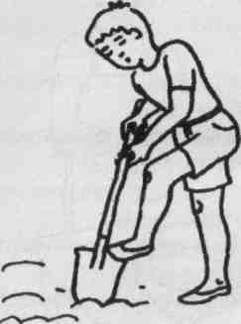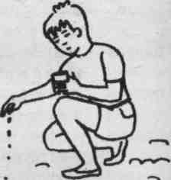

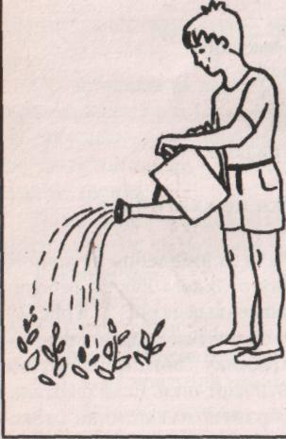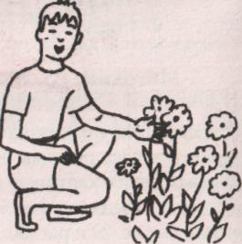
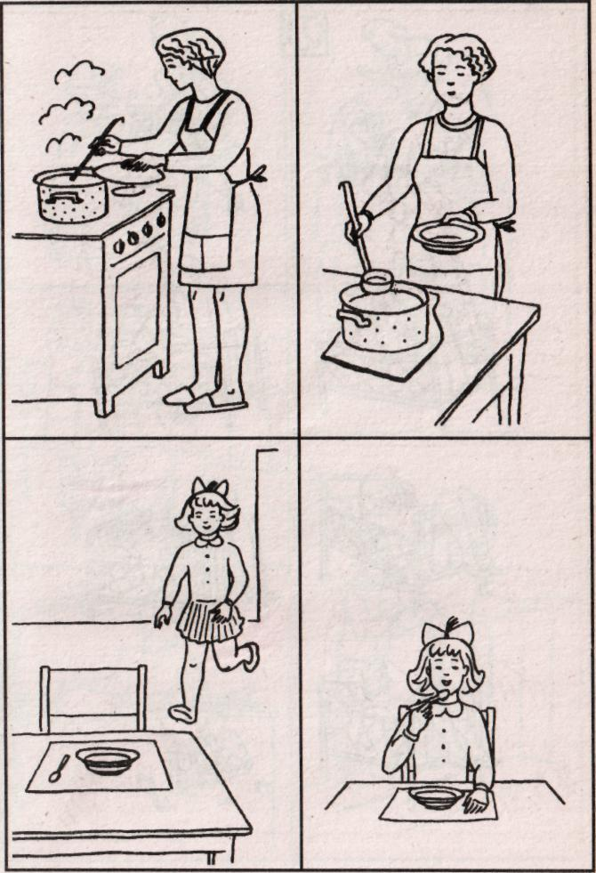

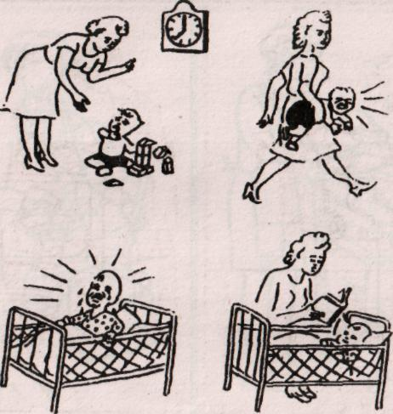

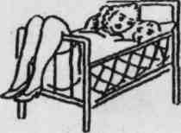
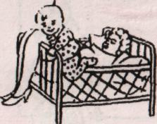

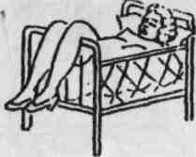
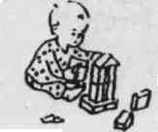
0

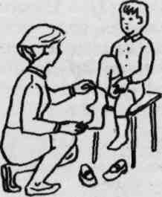
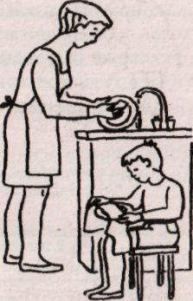
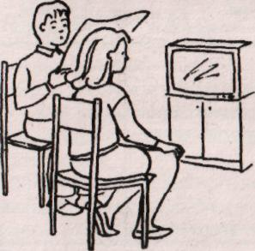
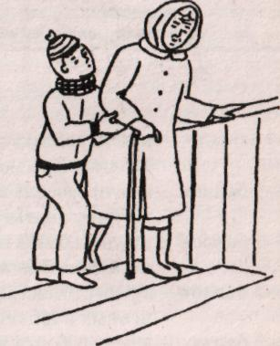


Таблица 1
Схема протоколирования результатов исследования по методике –
«Расскажи по картинке»

№ п/п | Фрагменты речи, фиксируемые в процессе исследования | Частота  употребления
1 | Существительные
2 | Глаголы
3 | Прилагательные в обычной форме
4 | Прилагательные в сравнительнойстепени
5 | Прилагательные в превосходной степени
6 | Наречия
7 | Местоимения
8 | Союзы
9 | Предлоги
10 | Сложные предложения и конструкции

Приложение 2
Стимульный материал к методике «Определение активного словарного запаса»
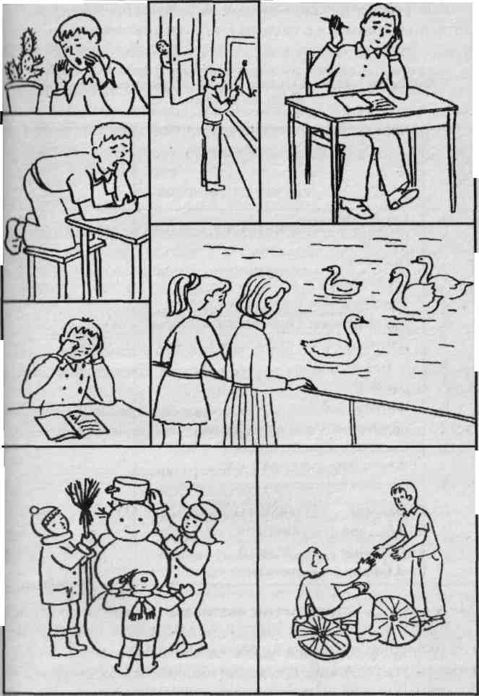

Речь ребенка фиксируется в специальном протоколе, форма которого приводится в Таблице 2, и затем анализируется.

Таблица 2
Форма протокола к методике оценки активного словарного запаса
младшего школьника

№  п/п | Фиксируемые признаки речи | Частота употребления  этих признаков ребёнком
1 | Существительные
2 | Глаголы
3 | Причастия
4 | Деепричастия
5 | Прилагательные в начальной форме
6 | Прилагательные в сравнительной степени
7 | Прилагательные в превосходной степени
8 | Союзы
9 | Предлоги
10 | Частицы
11 | Однородные члены предложения
12 | Сложные предложения с союзами типа «и», «а», «но», «да», «или» и др.
13 | Сложные предложения, соединённые подчинительными союзами типа: «который», «потому что», «так как» и др.
14 | Вводные конструкции, начинающиеся со слов «во-первых», «по моему мнению», «я думаю», «мне кажется» и т.п.

В этом протоколе отмечается частота употребления ребенком различных частей речи, сложных предложений с союзами и вводных конструкций, что свидетельствует об уровне развития его речи. Во время проведения психодиагностического эксперимента все эти признаки, включенные в форму протокола, отмечаются в его правой части.

